**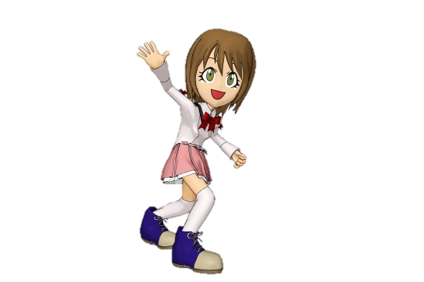　【応募用紙】2019『エリンが挑戦！にほんごできます。』テーマソング**

**合唱♫＆歌詞創作♪コンテスト**

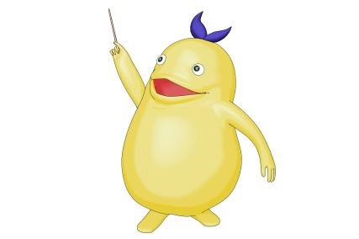

ご記入の上、下記のメールアドレスまでご応募ください。

応募先：[erin@jpfbj.cn](mailto:erin@jpfbj.cn)

締切　：**2018年1月20日（月）**

コンテストHP　<http://www.jpfbj.cn/erin/>

注：応募する前に、応募要項にある「応募作品の著作権に関する規定」を必ずお読みください。応募する時点で同意するものとみなします。

|  |  |  |  |  |
| --- | --- | --- | --- | --- |
| グループ名 |  | 人数 |  | 人 |
| 学校名  （所属機関） |  | 応募部門 | □合唱パフォーマンス部門□歌詞創作部門 |  |
| 応募動画URL |  | | | |
|  | （youku.com内に掲載したURLを記入してください） | | | |

**代表者**

|  |  |
| --- | --- |
| 氏名 |  |
| 役職 | □教師　　　□生徒　　　□その他（　　　　　　　　） |
| メール  （結果の連絡先） |  |
| 携帯 |  |
| 郵便番号 |  |
| 住所 |  |
| ※受賞した場合に賞品を送ることがあります。荷物が確実に届く住所をお書きください。 |

**応募者**

|  |  |  |  |  |
| --- | --- | --- | --- | --- |
|  | 名前 | 学校名（所属機関） | 学年 | |
| 中・高・大・その他 | 年次 |
| **例** | **王玲** | **北京日本文化高校** | **高校** | **２年生** |
| 1 |  |  |  |  |
| 2 |  |  |  |  |
| 3 |  |  |  |  |
| 4 |  |  |  |  |
| 5 |  |  |  |  |
| 6 |  |  |  |  |
| 7 |  |  |  |  |
| 8 |  |  |  |  |
| 9 |  |  |  |  |
| 10 |  |  |  |  |
| 11 |  |  |  |  |
| 12 |  |  |  |  |
|  |  |  |  |  |
|  |  |  |  |  |
|  |  |  |  |  |
|  |  |  |  |  |
|  |  |  |  |  |
|  |  |  |  |  |

○代表者・撮影者も応募者とみなしますので、含めて記入してください。

○名前は、受賞の場合賞状に記載されますので、お間違いのないようご注意ください。

**歌詞創作部門にご応募の場合**

|  |  |
| --- | --- |
| 曲のタイトル |  |
| 歌詞 |  |